муниципальное бюджетное учреждение
дополнительного образования города Ростова-на-Дону
«Детский эколого-биологический центр»

Кейс дидактического и методического материала к мастер-классу для обучающихся
«Ангел Рождества»
(тестопластика)
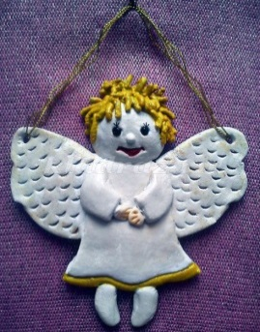

Автор-составитель:
педагог дополнительного образования Болдырева Оксана Викторовна

Тема: «Ангел Рождества» (тестопластика)
Цели: познакомить с истоками лепки, сувенир - из теста, сформировать у детей представление об ангеле, как об одном из главных символов Рождества, посредством творческой деятельности.
Задачи: обучать способам и приёмам работы с солёным тестом, создавать интересные образы и изделия, развивать воображение, образное мышление, мелкую моторику рук, глазомер, память, внимание, формировать интерес к декоративно-прикладному искусству, формировать представление о культурных ценностях русского народа через православную культуру; развивать художественный вкус, фантазию; способствовать развитию координации движений рук.
Материалы и инструменты: тесто, стеки, зубочистки, стержни, чеснокодавилка, фигурный нож.
Для теста понадобится:
-200 гр. Муки пшеничной
-200 гр. соли «Экстра»
-180 гр. холодной воды (примерно)
-1 ст. ложка растительного масла
-стакан с водой
-кисточка
План проведения мастер-класса
- Организационный момент.
- Основная часть:
- Беседа об истории возникновения солёного теста
- Технология изготовления теста.
- Технология выполнения сувенира из теста.
- Индивидуальная работа.
- Заключительная часть:
- Выставка творческих работ.
- Подведение итогов мастер-класса.

История возникновения солёного теста
В Древнем Египте несколько тысяч лет назад были известны десятки различных сортов хлеба. А древние инки приносили в жертву богам фигурки людей и животных из теста. Европа в древности славилась фигурными караваями и мастерами-пекарями. Позже появились формы для выпечки, выполненные из дерева. Такие формы используют и по сей день. В средние века появлялись и декоративные изделия из теста. Например, китайцы делали марионеток, а в Гималаях выпекали культовые фигурки для жертвоприношений. А вот греки до сих пор выпекают хлебные венки и украшали их орнаментом. В Эквадоре туристы лихо раскупают поделки из ярко окрашенного теста, которые являются одним из видов народных художественных промыслов страны. В Западной Европе пользуются популярностью картины из теста.
В современном мире высоко ценятся изделия, выполненные своими руками. Изделия из соленого теста популярны и используются различными слоями населения. В нашей стране даже малыши в детских садах занимаются с соленым тестом.
Произведения народных мастеров – хохломские ложки, гжельские чайники, всякого рода ковры, скатерти, сорочки и рушники с народной вышивкой, изделия из керамики, дерева, кожи входят в нашу жизнь как художественные произведения, становятся украшением нашего жилья. В народном творчестве выражается исконная тяга человека к красоте, желание видеть вокруг себя изделия народных мастеров, с их естественностью и поэтичностью. Народное искусство создавалось в основном ремесленниками, крестьянами и кустарями. Есть промыслы, которые имеют многовековую историю, другие возникли буквально в последние десятилетия.

Технология изготовления теста.
1. Хорошо перемешать муку с солью, затем добавить масло.
2. Понемногу добавляйте воду и вымешивайте тесто, пока оно не будет прилипать к рукам.
3. Готовое тесто положите в целлофановый пакет и подержите минут 10-15.
4. Лепить лучше всего сухими руками, чтобы тесто не прилипало, но если все-таки оно начинает прилипать к рукам, достаточно обмакнуть пальцы в муку.

Технология выполнения сувенира «Ангел Рождества».
- Раскатать пласт теста.
- Вырезать из него круг (можно стаканом).
- Из круга фигурным ножом для теста придать форму платья с крыльями.
- Декорировать платье и крылья.
- Слепить голову.
- С помощью чеснокодавилки сделать волосы, сформировать прическу.
- На крылышках наносим фактуру перьев. Трубочкой выдавливаем дырочки для ленты.
- Скатываем маленький шарик-нос, прилепляем его к лицу.
- Лепим ручки. Скатать колбаски-рукава, аккуратно формируя линию изгиба. Из маленьких шариков с помощью стеки формируем ладони. Присоединяем руки к туловищу, смочив места соединения водой. Ноги лепим из колбасок и присоединяем по такому же принципу.
Запечь изделие в духовке, предварительно высушив.
Раскрашиваем готовую фигурку. Для оформления глаз можно использовать чёрный бисер, а можно обойтись красками. Реснички рисуем чёрной гелевой ручкой. Желательно покрыть поделку бесцветным лаком. После высыхания привязываем к крылышкам ленту или нарядный шнур, на ваше усмотрение.

Фрагменты работы
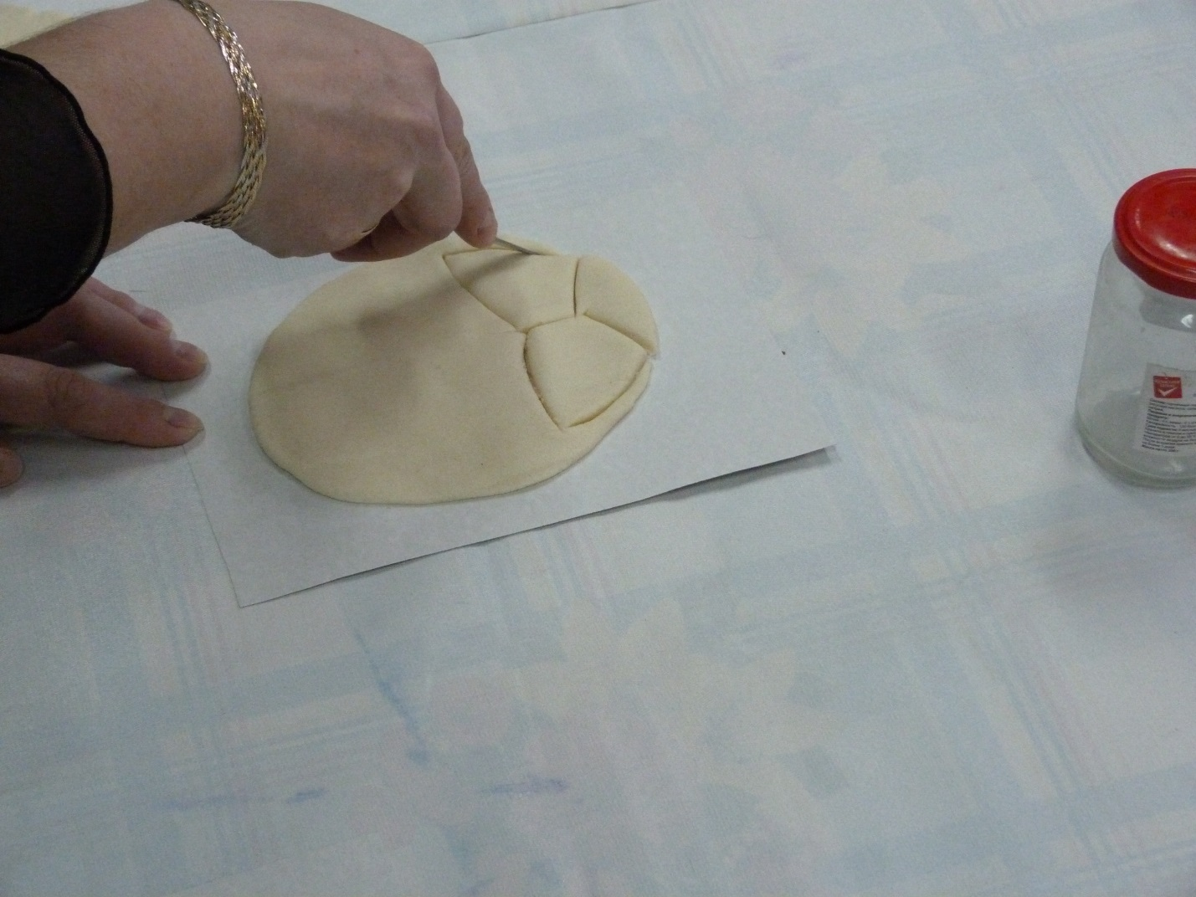
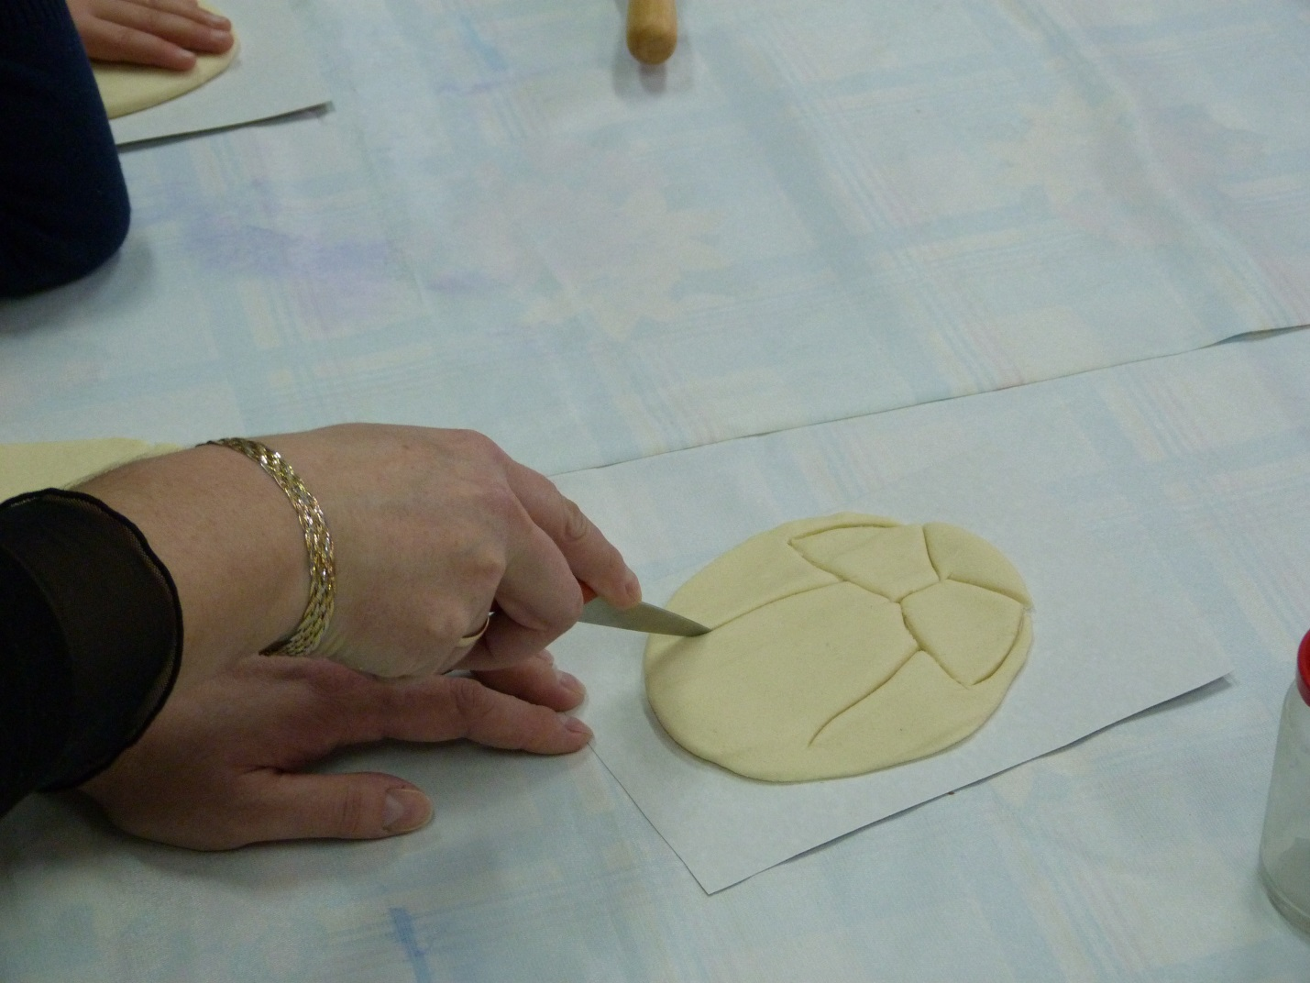
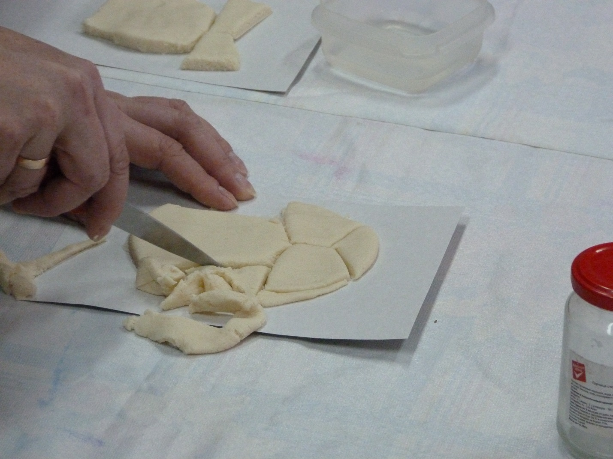
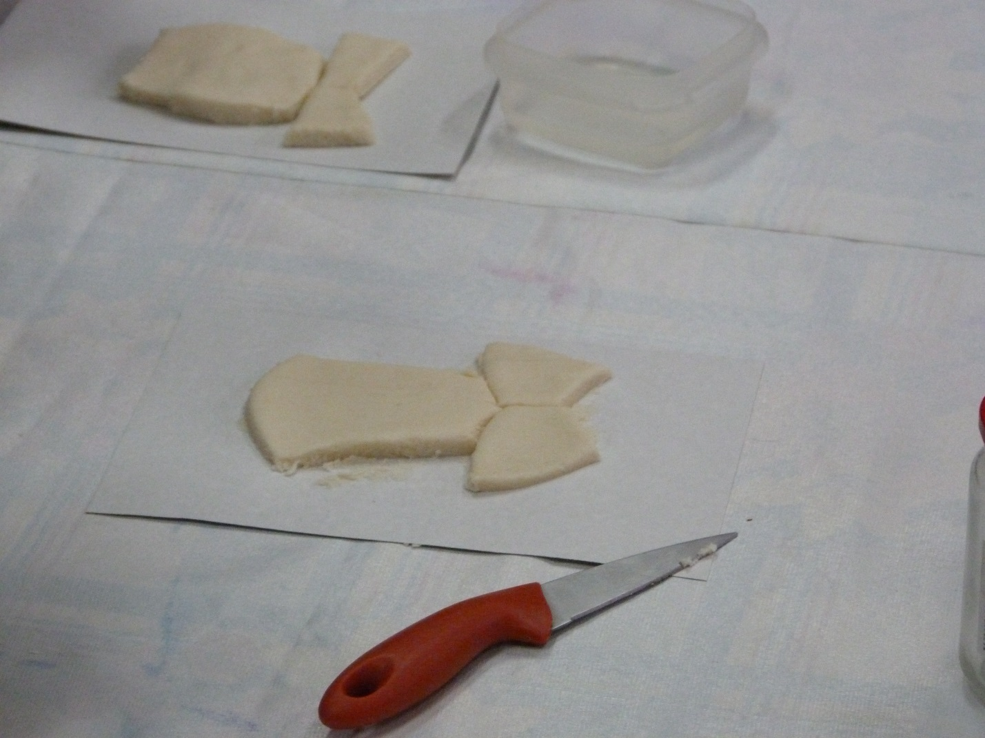
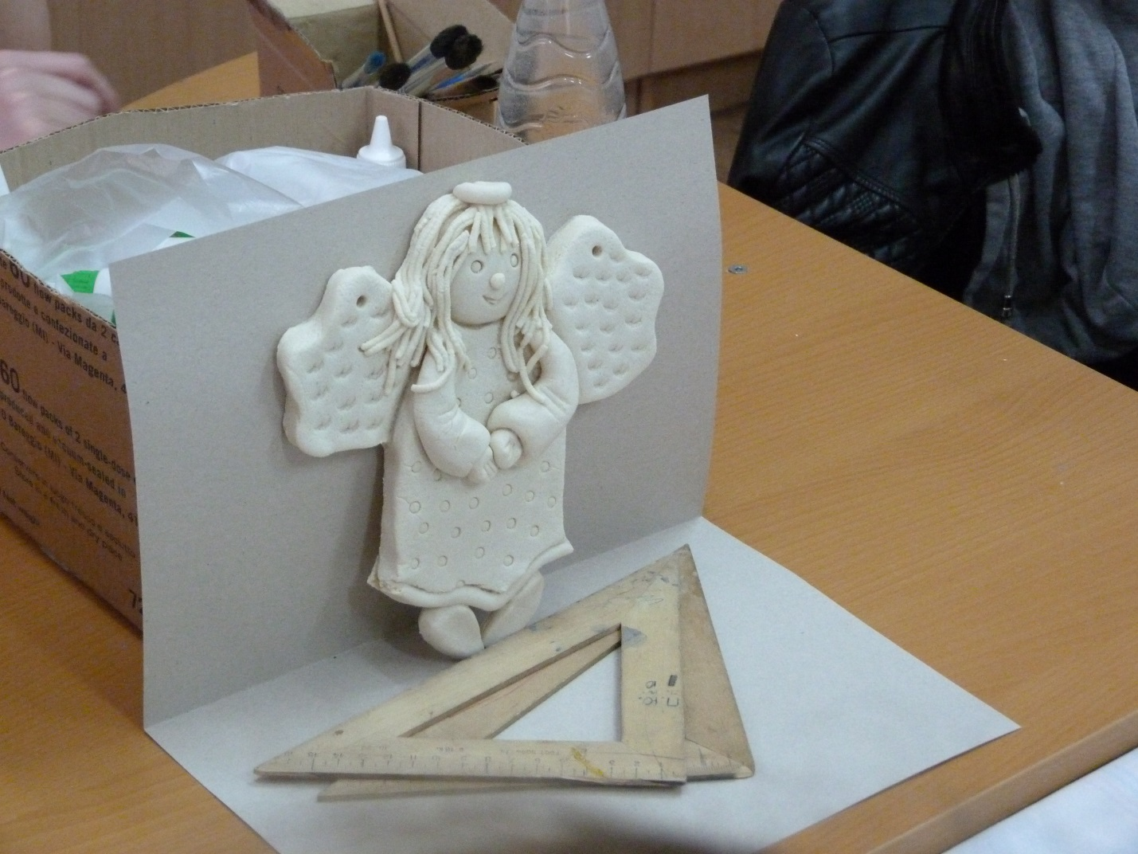
Готовая работа
